**Správa Krkonošského národního parku**

Dobrovského 3, 543 01 Vrchlabí IČ: 00088455, DIČ: CZ00088455

Bankovní spojení:

tel.: (+420) 499 456 111, fax: (+420) 499 422 095

e-mail: [podatelna@kmap.cz,](mailto:podatelna@kmap.cz) [www.krnap.cz](http://www.krnap.cz/)

Dodavatel: Tlachačová Dagmar Pod Rýchorami 150

Svoboda nad Úpou 54224 J& 3953211___________

**Dodatek č. 1**

**Objednávka k rámcové dohodě č. OBJR-36-129/2024 Nadřazený dokument č. SMLR-30-11/2024**

**Dodací adresa:** *(je-li odlišná od sídla Správy KRNAP)*

**Předmět dodatku objednávky:**

N006/24A/00007946 - Přibližování dříví koňským potahem (ŽK) na UP36 dle ZL 03/36/3/2024

Ostatní ustanovení objednávky zůstávají beze změny.

**Datum plnění od:** 2.4.2024

**Datum plnění do:** 31.5.2024

**Předběžná cena:** 84 864,00 Kč bez DPH

**Příjemce (útvar):** Územní pracoviště Horní Maršov

**Kontaktní osoba:**

**Příkazce operace:** Kout Pavel, Ing.

**Správce rozpočtu:**

Objednávka je vyhotovena 2x - 1x pro odběratele, 1x pro dodavatele.

Na fakturu uveďte výše uvedené číslo objednávky, jinak nebude uhrazena. Elektronické faktury zasílejte na adresu [**faktury@kmap.cz.**](mailto:faktury@kmap.cz)

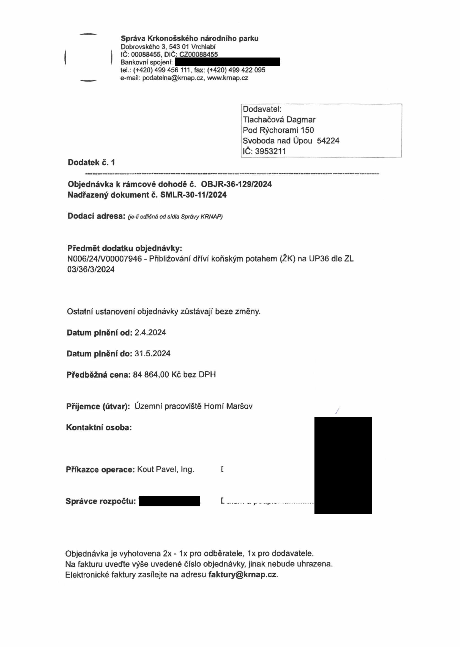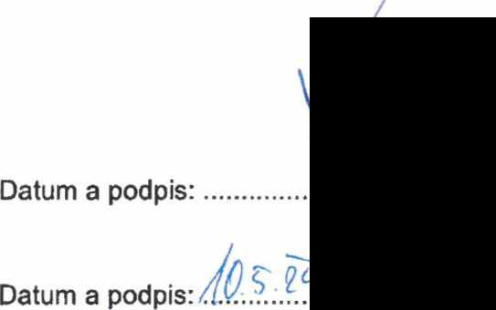

**Správa Krkonošského národního parku**

Dobrovského 3, 543 01 Vrchlabí IČ: 00088455, DIČ: CZ00088455

Bankovní spojení:

tel.: (+420) 499 456 111, fax: (+420) 499 422 095

e-mail: [podatelna@kmap.cz,](mailto:podatelna@kmap.cz) [www.krnap.cz](http://www.krnap.cz/)

**Specifikace předmětu dodatku objednávky:**

provedené vícepráce v přibližování dříví koněm dle pokynů zadavatele v rozsahu 8921 ,-Kč

V případě, že bude dodavatel v prodlení s termínem plnění, zavazuje se uhradit objednateli smluvní pokutu ve výši 0,05 % z ceny plnění za každý den prodlení. Tím však jeho povinnost plnit ve sjednaném rozsahu není dotčena. Dobu plnění je možné upravit dohodou smluvních stran, pokud nastanou okolnosti vylučující plnění ve sjednaném termínu. V případě prodlení kupujícího s placením faktury uhradí kupující prodávajícímu smluvní pokutu ve výši 0,05 % z nezaplacené částky každý den.

Pokud bude dodavatel v prodlení s plněním nebo bude mít opakovaně vady, je objednatel oprávněn odstoupit od této objednávky ihned ke dni doručení odstoupení dodavateli.

Změny této objednávky mohou být pouze písemně odsouhlasené oběma stranami.

Dodavatel souhlasí se zveřejněním této objednávky v registru smluv, je-li výše objednávky vyšší něž 50 tisíc Kč bez DPH.

V...................................... dne.................

Souhlasím. Za dodavatele:

Pod Rýchorami 150 Dagmar Digitálně

Tlachačová Dagmar

Svoboda nad Úpou 54224 podepsal Dagmar

IČ: 3953211 Tlachač Tlachačová Datum:

Jméno a příjmení podepisujícího, pozice: 2024.05.10

ová 09:08:26 +02'00'

Podpis:

